Matthäuspassion in der Burg Perchtoldsdforf mit der Mödlinger Singakademie

Am Palmsonntag, 29. März 2026, um 18 Uhr erklingt im Burgsaal Perchtoldsdorf eines der größten Werke der Musikgeschichte:
Die zweichörige Matthäuspassion von Johann Sebastian Bach
Gemeinsam mit dem renommierten Originalklang-Orchester Solamente Naturali, einem hochkarätigen Solistenensemble und dem Mozart Knabenchor Wien bringt die Mödlinger Singakademie dieses monumentale Werk unter der Leitung von Antal Barnás zur Aufführung.
Die Solopartien übernehmen:

- Cornelia Horak, Sopran
Ihr Gesangsstudium absolvierte die Sopranistin bei KS Hilde Rössel-Majdan am Goetheanistischen Konservatorium in Wien. Barockgesangskurse bei Cristina Miatello in Padua ergänzten die musikalische Ausbildung. Gastspiele und Konzerte führten die Sängerin zu etlichen europäischen Opernhäusern und Festivals, u.a. den Salzburger Festspielen, dem Ultraschall Festival 2014 Berlin, dem Musica Viva Festival des Bayerischen Rundfunks, der Styriarte Graz und viele amdere. Seit Februar 2016 bildet sie die Schauspielklasse an der Musik und Kunst Privatuniversität der Stadt Wien in Gesang aus.
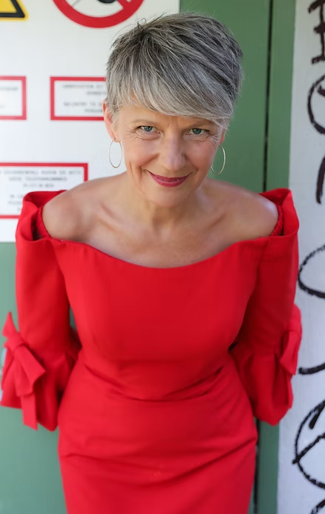

- Melinda Heiter, Alt
Die ungarische Mezzosopranistin Melinda Heiter kam im Alter von sechs Jahren erstmals mit klassischer Musik in Berührung, als sie mit dem Klavierspielen begann. Nach zwölf Jahren Klavierunterricht und Chorerfahrung nahm sie Gesangsstunden und entschied sich für eine Solokarriere. Sie absolvierte das Fach Sologesang – Pädagogik an der Liszt-Ferenc-Musikakademie in Budapest, das sie 2008 mit Auszeichnung abschloss.

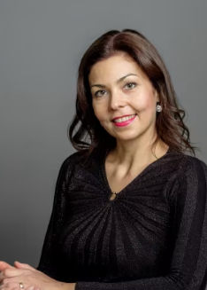

- Robert Bartneck, Tenor (Evangelist und Arien)
Dem Opernpublikum präsentiert sich der junge Tenor mit lyrischem Timbre und spielerischem Ausdruck. Auf dem Konzertpodium zeigt der in Hannover geborene Sänger sein breit gefächertes Repertoire oratorischer Werke und seine Leidenschaft für das Kunstlied. Einen besonderen Höhepunkt in der Karriere des jungen Tenors markiert ein Engagement in das Ensemble der Wiener Staatsoper, wo er von 2020 bis 2023 mit vielen namhaften Dirigenten, wie z.B. Philippe Jordan, Adam Fischer, Franz Weleser-Möst oder Bertrand de Billy und Pablo Heras-Casado zusammenarbeiten konnte.

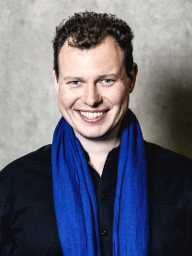

- Sébastian Parotte, Bass (Jesus)
Musik ist seit seiner frühesten Kindheit seine Sprache, seine Therapie, sein gesamtes Universum. Der lyrische Sänger und Kontrabassist Sébastien Parotte studierte unter den Flügeln von José Van Dam, Mya Besselink und Massimo Giorgi. In den letzten fünfzehn Jahren hat er zahlreiche Rollen auf den renommiertesten Bühnen Europas gespielt. Jede seiner Aufführungen spiegelt seine Großzügigkeit und seinen tiefen Ehrgeiz wider: Oper und klassische Musik in allen Schichten der Gesellschaft zum Leuchten zu bringen.
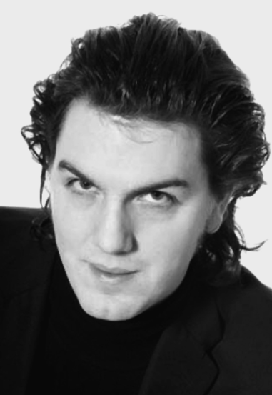

- Paul Armin Edelmann, Bass (Arien)
Paul Armin Edelmann wurde in Wien geboren und war Mitglied und Solist bei den Wiener Sängerknaben. Er absolvierte sein Gesangsstudium an der Universität für Musik und darstellende Kunst in Wien bei seinem Vater, dem berühmten Bassisten Otto Edelmann. Als Lied- und Konzertsänger gastierte Paul Armin Edelmann in vielen internationalen Konzertsälen, wie z.B. im Wiener Konzerthaus, Wiener Musikverein oder der Philharmonie Berlin,
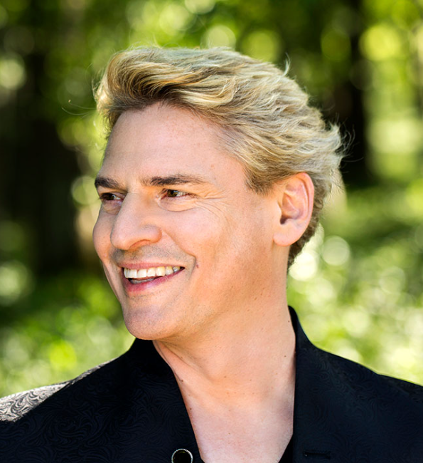

- …und einzelne Choristen
Ein musikalischer Höhepunkt der Passionszeit.
Tickets (€ 45 / € 38):
https://shop.eventjet.at/perchtoldsdorf
Sichern Sie sich rechtzeitig Ihre Plätze!

